
一周法规速递|监管动态
2024年1月8日-2024年1月14日

深圳价值在线咨询顾问有限公司
2024年1月15日

 法规速递

1、 深圳证券交易所上市公司自律监管指引第12号——纪律处分实施标准(2024年修订)

为贯彻落实中央金融工作会议精神，全面加强金融监管，切实提升一线监管质效，营造上市公司高质量发展的 良好市场生态，本所修订形成《深圳证券交易所上市公司自律监管指引第12号——纪律处分实施标准(2024年修 订)》,现予以发布，自发布之日起施行。

深圳证券交易所
2024年1月12日
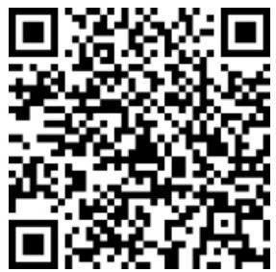
深圳证券交易所上市公司自律监管指引第12号——纪律处分实施标准(2024年修订)

2、 深圳证券交易所自律监管措施和纪律处分实施办法(2024年修订)

为贯彻落实中央金融工作会议精神，进一步提升监管有效性、时效性、规范性，本所修订形成《深圳证券交易 所自律监管措施和纪律处分实施办法(2024年修订)》,现予以发布，自发布之日起施行。

深圳证券交易所
2024年1月12日
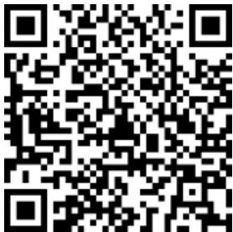

深圳证券交易所自律监管措施和纪律处分实施办法(2024年修订)

3、 北京证券交易所公司债券存续期业务指南第2号——临时报告参考格式

为规范公司债券(含企业债券)发行人信息披露行为，便利公司债券信息披露文件编制，本所制定了《公司债 券存续期业务指南第2号——临时报告参考格式》,现予以发布，自发布之日起施行。

特此公告。

北京证券交易所
2024年1月12日

北京证券交易所公司债券存续期业务指南第2号——临时报告参考格式

4、 北京证券交易所公司债券存续期业务指南第1号——定期报告参考格式

为规范公司债券(含企业债券)发行人信息披露行为，便利公司债券信息披露文件编制，本所制定了《公司债 券存续期业务指南第1号——定期报告参考格式》,现予以发布，自发布之日起施行。

特此公告。

北京证券交易所
2024年1月12日

北京证券交易所公司债券存续期业务指南第1号——定期报告参考格式

5、关于进一步规范债券发行业务有关事项的通知(沪市)

为进一步规范债券发行业务，维护债券市场正常秩序，保护投资者合法权益，促进债券市场稳定健康发展，根 据《中华人民共和国证券法》《企业债券管理条例》《公司债券发行与交易管理办法》《关于深化债券注册制改革 的指导意见》 《关于注册制下提高中介机构债券业务执业质量的指导意见》等法律法规、部门规章、规范性文件及 上海证券交易所相关业务规则的规定，现就债券发行业务有关事项通知。

上海证券交易所
2024年1月12日
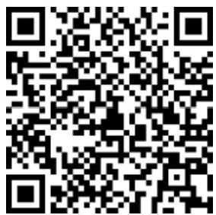

关于进一步规范债券发行业务有关事项的通知(沪市)

6、 关于进一步规范债券发行业务有关事项的通知(深市)

为了进一步规范债券发行业务，维护债券市场正常秩序，保护投资者合法权益，促进债券市场稳定健康发展， 根据《中华人民共和国证券法》 《企业债券管理条例》《公司债券发行与交易管理办法》《关于深化债券注册制改 革的指导意见》《关于注册制下提高中介机构债券业务执业质量的指导意见》等法律法规、部门规章、规范性文件 及深圳证券交易所相关业务规则的规定，现就债券发行业务有关事项通知。

深圳证券交易所
2024年1月12日
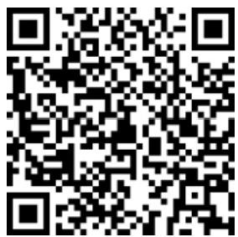

关于进一步规范债券发行业务有关事项的通知(深市)

7、 关于进一步规范债券发行业务有关事项的通知(北交所)

为进一步规范债券发行业务，维护债券市场正常秩序，保护投资者合法权益，促进债券市场稳定健康发展，根 据《中华人民共和国证券法》《企业债券管理条例》《公司债券发行与交易管理办法》《关于深化债券注册制改革 的指导意见》 《关于注册制下提高中介机构债券业务执业质量的指导意见》等法律法规、部门规章、规范性文件及 北京证券交易所相关业务规则的规定，现就债券发行业务有关事项通知。

北京证券交易所
2024年1月12日


关于进一步规范债券发行业务有关事项的通知(北交所)

8、关于融资融券标的证券2023年第四季度定期调整有关事项的通知(沪市)

为促进融资融券业务健康长远发展，优化标的证券结构，根据《上海证券交易所融资融券交易实施细则》的相 关规定及融资融券标的证券(以下简称标的证券)定期评估调整机制，上海证券交易所于每季度末对标的证券进行 评估并视情况实施调整。现将2023年第四季度定期调整的有关事项通知。

上海证券交易所
2024年1月12日
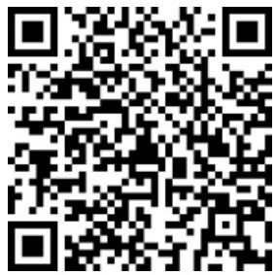

关于融资融券标的证券2023年第四季度定期调整有关事项的通知(沪市)

9、关于融资融券标的证券2023年第四季度定期调整有关事项的通知(深市)

为促进融资融券业务发展，优化标的证券结构，根据《深圳证券交易所融资融券交易实施细则(2023年修
订)》的相关规定及融资融券标的证券定期评估调整机制，现将2023年第四季度融资融券标的证券定期调整的有 关事项通知。

深圳证券交易所
2024年1月12日

关于融资融券标的证券2023年第四季度定期调整有关事项的通知(深市)


监管动态


市场监管概览

2024年1月8日- 1月14日，证监会作出9份监管文书；证监局作出26份监管文书；上交所作出6份监管文书；
深交所作出14份监管文书。

上周，证监会对3个对象进行立案调查，作出6份行政监管措施决定书；证监局作出13份行政处罚及市场禁入
决定书，2份行政处罚决定事先告知书，11份行政监管措施决定书。

上周，上交所公司监管部门作出5份监管警示函，对1宗行为予以纪律处分。同时，加大信息披露和股价异常
的联动监管，针对公司披露敏感信息或股价发生明显异常的，提请启动内幕交易、异常交易核查5单。

上周，深交所发出5份监管函，对9宗行为予以纪律处分；共发出关注函3份。

41

31

21

11

上周监管机构监管数据统计(份)

26

14
9
6

1 | 证监会 | 证监局 | 上交所 | 深交所
目 份数 | 9 | 26 | 6 | 14
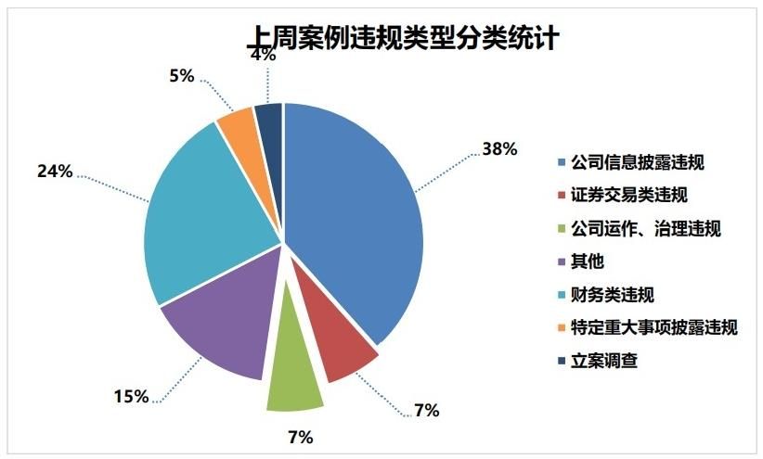

证监会证监局监管动态

2024年1月8日-1月14日，证监会对3个对象进行立案调查，作出6份行政监管措施决定书；证监局作出13份 行政处罚及市场禁入决定书，2份行政处罚决定事先告知书，11份行政监管措施决定书。

(1)行政处罚及市场禁入决定书

公司代码 公司简称 违规行为
600290 | *ST华仪 | 2017年年度报告、2018年年度报告、2019年年度报  告、2020年年度报告、2021年年度报告、2022年年度  报告存在虚假记载。
【行政处罚决定】中国证券监督管理委员会浙江监管局决定：对华仪电气股份有限公司 责令改正，给予警告，并处以300万元罚款。
688086 | 退市紫晶 | 紫晶存储未在法定期限内披露公司2022年年度报告。
【行政处罚决定】广东证监局决定：对广东紫晶信息存储技术股份有限公司责令改 正，给予警告，并处以50万元罚款。对紫晶存储上述违法行为负有责任的人员另案 处理。
300078 | 思创医惠 | 公开发行文件编造重大虚假内容；2019年、2020年年 度报告存在虚假记载。
【行政处罚决定】中国证券监督管理委员会浙江监管局决定：
1、对思创医惠科技股份有限公司责令改正，给予警告，并处以8,570万元罚款； 2、对时任董事长，时任总经理章某中给予警告，并处以750万元罚款。
300266 | 兴源环境 | 兴源环境2016年至2022年年报财务数据及相关披露存  在虚假记载。
【行政处罚决定】中国证券监督管理委员会浙江监管局决定：
(一)对兴源环境科技股份有限公司责令改正，给予警告，并处以200万元罚款；
二)对财务总监孙某给予警告，并处以80万元罚款。
300078 | 思创医惠 | 公开发行文件编造重大虚假内容；2019年、2020年年 度报告存在虚假记载。
【市场禁入决定】中国证券监督管理委员会浙江监管局决定：对时任董事长，时任总经
理章某中采取10年市场禁入措施。
002348 | 高乐股份 | 内幕交易公司股票。
【行政处罚决定】中国证券监督管理委员会广东监管局决定：对黄某波没收违法所得 158,568.82元，并处以50万元的罚款。
002810 | 山东赫达 | 副总经理亲属存在将持有的“赫达转债”在买入后六个月 内卖出的行为。
【行政处罚决定】中国证券监督管理委员会山东监管局决定：对时任高管邱某军给予 警告，并处以10万元的罚款。
300078 | 思创医惠 | 2019年、2020年年度报告存在虚假记载。
【行政处罚决定】中国证券监督管理委员会浙江监管局决定：对思创医惠信息披露违 法行为，依据《证券法》第一百九十七条第二款的规定，对时任监事汪某给予警告， 并处以50万元罚款。

300078 | 思创医惠 | 公开发行文件编造重大虚假内容；2019 年、 2020 年年 度报告存在虚假记载。
【行政处罚决定】 中国证券监督管理委员会浙江监管局决定：对时任高管,时任董事, 时任董秘孙某军给予警告，并处以 300 万元罚款。
300078 | 思创医惠 | 公开发行文件编造重大虚假内容；2019 年、 2020 年年 度报告存在虚假记载。
【行政处罚决定】中国证券监督管理委员会浙江监管局决定：对时任财务总监王某给 予警告，并处以 300 万元罚款。
000596 | 古井贡酒 | 独立董事短线交易。
【行政处罚决定】安徽证监局决定：对独立董事张某平给予警告，并处以 15 万元罚 款。
600290 | *ST 华仪 | 华仪电气 2017 年年度报告、 2018 年年度报告、2019 年 年度报告、 2020 年年度报告、 2021 年年度报告、2022 年年度报告存在虚假记载。
【行政处罚决定】中国证券监督管理委员会浙江监管局决定:对时任董事、总经理张某 民给予警告，并处以 50 万元罚款。
600290 | *ST 华仪 | 华仪电气 2017 年年度报告、 2018 年年度报告、2019 年 年度报告、 2020 年年度报告、 2021 年年度报告、2022 年年度报告存在虚假记载。
【行政处罚决定】中国证券监督管理委员会浙江监管局决定： 对时任董事长,时任总经 理陈某列给予警告， 并处以 150 万元罚款。

（2）行政处罚决定事先告知书

公司代码 | 公司简称 | 违规行为
002196 | 方正电机 | 对“三包费”的会计估计不合理；不恰当地扩大上海海能 商誉相关资产组。
【行政处罚决定（拟）】中国证券监督管理委员会浙江监管局拟决定：
（一）对浙江方正电机股份有限公司责令改正，给予警告，并处以400万元罚款；
（二）对时任高管,时任董事,时任董秘,时任财务总监牟某给予警告，并处以130万元 罚款；
（三） 对时任董事长,时任总经理牛某奎给予警告， 并处以80万元罚款； （四） 对时任董事长顾某峰给予警告，并处以70万元罚款。
002712 | 思美传媒 | 时任思美传媒董事会秘书负责公司对投资者在深交所互动 易平台所提问题的回复工作，其编写“抖音超市现阶段由 本公司代运营”的答复信息并决定发布，未能保证相关信 息的真实、准确、完整。
【行政处罚决定（拟）】中国证券监督管理委员会浙江监管局拟决定： （一）对思美传媒股份有限公司给予警告，并处以一百五十万元罚款； （二） 对时任董秘李某木给予警告， 并处以一百万元罚款。

（3）行政监管措施

公司代码 | 公司简称 | 违规行为
600030 | 中信证券 | 中国证监会发现保荐人保荐的恒逸石化股份有限公司（发 行人） 可转债项目，发行人证券发行上市当年即亏损、营 业利润比上年下滑50%以上。
【行政监管措施】 中国证监会决定对保荐人毛某玄、朱某采取监管谈话的行政监督管 理措施。
603058 | 永吉股份 | 中国证监会发现保荐人保荐的贵州永吉印务股份有限公司 （发行人） 可转债项目，发行人证券发行上市当年营业利 润比上年下滑50%以上。
【行政监管措施】中国证监会决定对保荐人刘某、陈某昕采取监管谈话的行政监督管 理措施。
002753 | 永东股份 | 中国证监会发现保荐人保荐的山西永东化工股份有限公司 （发行人） 可转债项目，发行人证券发行上市当年营业利 润比上年下滑50%以上。
【行政监管措施】 中国证监会决定对保荐人崔某良、潘某采取监管谈话的行政监督管 理措施。
002753 | 永东股份 | 中国证监会发现保荐人保荐的山西永东化工股份有限公司 （发行人） 可转债项目，发行人证券发行上市当年营业利 润比上年下滑50%以上。
【行政监管措施】 中国证监会决定对中德证券有限责任公司采取出具警示函的行政监 督管理措施。
600030 | 中信证券 | 中国证监会发现保荐人保荐的恒逸石化股份有限公司（发 行人） 可转债项目，发行人证券发行上市当年即亏损、营 业利润比上年下滑50%以上。
【行政监管措施】中国证监会决定对中信证券股份有限公司采取出具警示函的行政监 督管理措施。
603058 | 永吉股份 | 中国证监会发现保荐人保荐的贵州永吉印务股份有限公司 （发行人） 可转债项目，发行人证券发行上市当年营业利 润比上年下滑50%以上。
【行政监管措施】 中国证监会决定对万和证券股份有限公司采取出具警示函的行政监 督管理措施。
000415 | 渤海租赁 | 天津通万投资合伙企业（有限合伙） 企业在收购完成后的 18个月内转让渤海租赁股票，且未及时公告持股比例变 动达到1%的情况。
【行政监管措施】中国证券监督管理委员会新疆监管局决定对天津通万投资合伙企业 （有限合伙）企业采取出具警示函的监督管理措施，并记入证券期货市场诚信档案。
000831 | 中国稀土 | 2021年12月独立董事李某国因任期达到六年辞任， 至 2023年4月第八届董事会到期换届期间， 中国稀土集团资 源科技股份有限公司未再补选独立董事，上述期间中国稀 土集团资源科技股份有限公司第八届董事会仅有2名独立 董事，下设的审计委员会、提名委员会、薪酬与考核委员 会在此期间长期存在独立董事未占多数的情况。

【行政监管措施】 中国证券监督管理委员会江西监管局决定对中国稀土集团资源科技 股份有限公司和董事会秘书王某源采取出具警示函的行政监管措施，并记入证券期货 市场诚信档案。
300167 | ST迪威迅 | 在以前年度未充分评估部分应收款项存在的减值迹象，导 致公司部分应收款项坏账准备计提不充分、不审慎。
【行政监管措施】 中国证券监督管理委员会深圳监管局决定对董事长季某、高管季某 采取出具警示函的监管措施。
002343 | 慈文传媒 | 公司2022年年报未准确披露前五大供应商的采购额数  据；公司2022年末两项长期股权投资存在减值迹象，但 公司未在2022年末评估相关资产的可收回金额；公司  2022年财务报表披露存在瑕疵； 公司2022年第二次临时 股东大会由公司监事会主席一人担任总监票人，由股东代 表一人担任大会计票人， 律师见证， 上述参与监票、计票 的人员不符合规定。
【行政监管措施】中国证券监督管理委员会江西监管局决定对慈文传媒采取出具警示 函的监管措施， 并记入证券期货市场诚信档案。
300056 | 众创环保 | 交易对手方未履行公开承诺。
【行政监管措施】厦门证监局决定对交易对手方华采取出具警示函的行政监管措施， 并将相关情况记入证券期货市场诚信档案。
300506 | 名家汇 | 2018年深圳市名家汇科技股份有限公司未披露实际控制 人兼董事长及其配偶就深圳市名家汇科技股份有限公司非 公开发行股票事项签订的收益保障协议。
【行政监管措施】中国证券监督管理委员会深圳监管局决定对深圳市名家汇科技股份 有限公司及实际控制人兼董事长采取出具警示函的监管措施。
300201 | 海伦哲 | 天职国际会计师事务所(特殊普通合伙)、注册会计师执行 的徐州海伦哲专用车辆股份有限公司2016年至2019年年 报审计项目存在问题。
【行政监管措施】江苏证监局决定对天职国际会计师事务所(特殊普通合伙)、注册会 计师采取出具警示函的监督管理措施,并记入证券期货市场诚信档案。
002388 | 新亚制程 | 资金占用事项未及时履行信息披露义务； 股份质押进展未 及时告知新亚制程。
【行政监管措施】浙江证监局决定对新力达集团、时任实际控制人徐某分别采取出具 警示函的监督管理措施， 并计入证券期货市场诚信档案。
688025 | 杰普特 | 高管未在超出比例股份首次卖出的15个交易日前预先披 露减持计划。
【行政监管措施】中国证券监督管理委员会深圳监管局决定对高管刘某采取责令改正 的监管措施。
300167 | ST迪威迅 | 在以前年度未充分评估部分应收款项存在的减值迹象，导 致公司部分应收款项坏账准备计提不充分、不审慎。
【行政监管措施】 中国证券监督管理委员会深圳监管局决定对深圳市迪威迅股份有限 公司采取责令改正的行政监管措施。
002388 | 新亚制程 | 资金占用事项未及时履行信息披露义务； 应收账款坏账准 备计提不准确； 部分主营业务收入确认方法不恰当；

2022年度报告部分信息披露不准确； 原控股股东股份质 押信息披露不准确。
【行政监管措施】浙江证监局决定对新亚制程采取责令改正的行政监管措施，对相关 责任人分别采取出具警示函的监督管理措施， 并计入证券期货市场诚信档案。

（4）立案调查

公司代码 | 公司简称 | 违规行为
002388 | 新亚制程 | 因实际控制人涉嫌信息披露违法违规，根据《中华人民共 和国证券法》《中华人民共和国行政处罚法》等法律法  规，中国证监会决定对其立案。
002388 | 新亚制程 | 因新亚制程(浙江)股份有限公司涉嫌信息披露违法违规，  根据《中华人民共和国证券法》《中华人民共和国行政处 罚法》等法律法规， 中国证监会决定对新亚制程(浙江)股 份有限公司立案。
603022 | 新通联 | 因大股东涉嫌“新通联”持股变动相关违法违规，根据 《中华人民共和国证券法》、《中华人民共和国行政处罚 法》等法律法规，中国证监会决定对毕方投资立案。


上交所监管动态

1、上市公司监管动态

2024年1月8日-1月14日，上交所公司监管部门作出5份监管警示函，对1宗行为予以纪律处分。同时，加大信 息披露和股价异常的联动监管，针对公司披露敏感信息或股价发生明显异常的，提请启动内幕交易、异常交易核查 5单。

1月12日，关注到*ST博天股价出现大幅波动后，已督促公司充分提示退市等风险，提醒广大投资者注意交易 风险、理性投资。

上周上交所发出的函件统计(份)
6 5
5
4
3
2 1 1
1
0
 | 监管警示 | 纪律处分 | 问询函
■份数 | 5 |  | 1

(1)监管措施统计

公司代码 公司简称 函件类别 违规类型
605056 | 咸亨国际 | 监管警示 | 公司募集资金管理和使用不规范。
603667 | 五洲新春 | 监管警示 | 公司高级管理人员超比例减持股份。
600715 | 文投控股 | 监管警示 | 公司未及时披露重大债务未能清偿的相关情况，损害 了投资者的知情权。
603042 | 华脉科技 | 监管警示 | 公司未及时将放弃申请再审的事项公告，也未根据二  审判决结果进行会计差错更正。
603007 | ST花王 | 通报批评 | 公司对前期收购事项的重要进展未履行审议程序且未 按规定披露。
688626 | 翔宇医疗 | 监管警示 | 公司未及时披露诉讼事项。

(2)函件统计

2024年1月8日-1月14日，上交所发出1份监管问询函。

公司代码 公司简称 函件类别
603358 | 华达科技 | 重大资产重组预案审核意见函

2、市场交易监管
2024年1月8日-1月14日，上交所对27起拉抬打压、虚假申报等证券异常交易行为采取了书面警示等监管措施， 对20起上市公司重大事项等进行专项核查。


深交所监管动态

1、上市公司监管动态

2024年1月8日-1月14日，深交所发出5份监管函，对9宗行为予以纪律处分；共发出关注函3份。
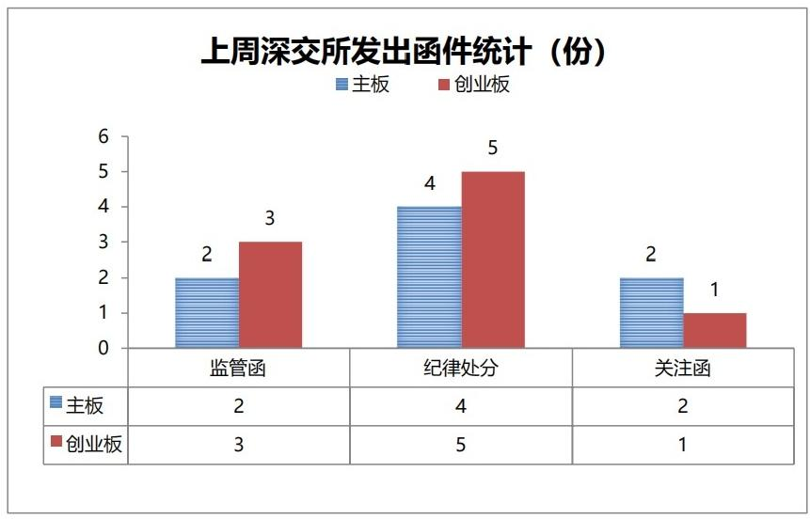
(1)纪律处分及监管措施

公司代码 | 公司简称 | 监管类型 | 处理事由
300297 | *ST蓝盾 | 监管函 | 2017年年度报告、2018年年度报告和2019年 年度报告存在虚假记载。
002864 | 盘龙药业 | 监管函 | 公司募集资金使用情况披露不准确。
300956 | 英力股份 | 监管函 | 公司内控制度不健全，未制定销售返利的规章 制度；公司执行会计政策不到位，导致部分收 入确认存在会计差错未更正。
002343 | 慈文传媒 | 监管函 | 公司2022年年报末准确披露前五大供应商的采 购额数据；公司2022年末两项长期股权投资存 在减值迹象，但公司未在2022年未评估相关资 产的可收回金额；公司2022年财务报表披露存 在瑕疵。
300003 | 乐普医疗 | 监管函 | 公司未在预计触发转股价格修正条件的5个交易 日前及时披露提示性公告，未在触发转股价格 修正条件当日履行相应审议程序并披露相关提 示性公告。
300297 | 蓝盾退 | 公开谴责 | 2017年年度报告、2018年年度报告和2019年 年度报告存在虚假记载。

300297 | 蓝盾退 | 公开认定一定 期限内不适合 担任上市公司 董事、监事、 高级管理人员 或者境外发行 人信息披露境  内代表 | 2017年年度报告、2018年年度报告和2019年 年度报告存在虚假记载。
300297 | 蓝盾退 | 通报批评 | 2017年年度报告、2018年年度报告和2019年 年度报告存在虚假记载。
300008 | 天海防务 | 通报批评 | 天海防务未能遵守法律法规和本所业务规则， 年度报告存在虚假记载，未能真实、准确地披 露2017年财务报告。
300008 | 天海防务 | 公开谴责 | 天海防务未能遵守法律法规和本所业务规则， 年度报告存在虚假记载，未能真实、准确地披 露2017年财务报告。
002104 | 恒宝股份 | 公开谴责 | 2017年至2020年年度报告存在虚假记载。
002104 | 恒宝股份 | 通报批评 | 2017年至2020年年度报告存在虚假记载。
002988 | 豪美新材 | 公开谴责 | 豪美新材在投资者关系活动记录表以及《股票 交易异常波动公告》中未真实、客观、完整地 披露汽车轻量化业务定位、与相关整车厂商的 关系、对豪美新材的具体影响等。
002712 | 思美传媒 | 公开谴责 | 思美传媒在互动易平台答复投资者内容， 未准 确、完整揭示参与“抖音超市”业务的具体情 况、对公司的具体影响等，对投资者投资决策 产生误导， 导致股价大幅波动， 造成不良影  响，性质恶劣， 情节严重。

（2）函件统计

公司代码 公司简称 问询类型
000910 | 大亚圣象 | 关注函
002388 | 新亚制程 | 关注函
300137 | 先河环保 | 关注函

2、市场交易监管动态
2024年1月8日-1月14日，深交所共对48起证券异常交易行为采取了自律监管措施，涉及盘中拉抬打压、虚假 申报等异常交易情形；对 “*ST左江”继续进行重点监控；共对17起上市公司重大事项进行核查，并上报证监会1 起涉嫌违法违规案件线索。

3、会员监管动态
2024年1月8日-1月14日， 针对股票发行上市申请项目中保荐机构及保荐代表人存在违规行为的情形， 深交所
对一家会员采取书面警示的监管措施，并对相关保荐代表人给予通报批评。

